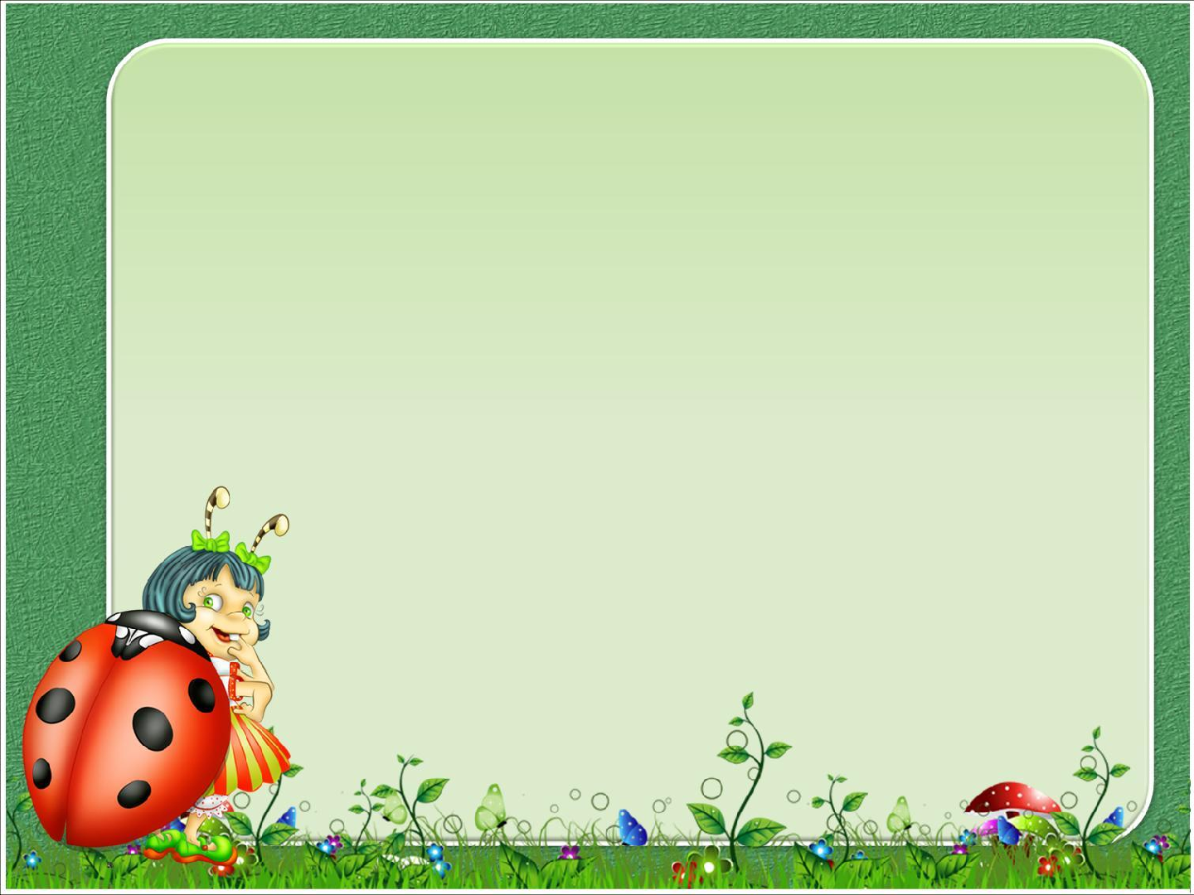
МАДОУ 16 «Звездочка» с.Кашино

ИСПОЛЬЗОВАНИЕ
ИНТЕЛЛЕКТ-КАРТ В ДОУ

Подготовила Пантюхина Н.В.

Тони Бьюзен – известный писатель, лектор и
консультант по вопросам интеллекта, психологии обучения и проблем мышления –
разработчик интеллект-карт.
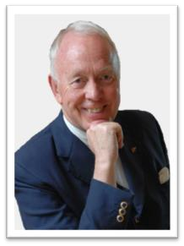
Концепция интеллект-карт, предложенная в своё время Тони Бьюзеном, основана на особенностях
восприятия информации человеческим мозгом.




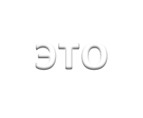





















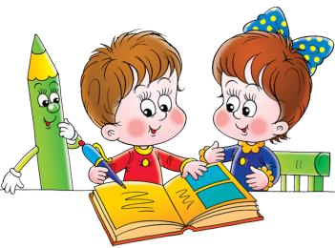

Интеллектуальная карта – это уникальный и простой метод запоминания и систематизации информации, с помощью которого развиваются как творческие, так и речевые способности детей, активизируется память и мышление.

Свойства интеллект-карты


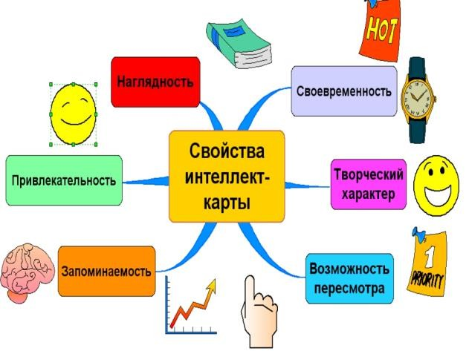

Как составить
интеллект-карту?

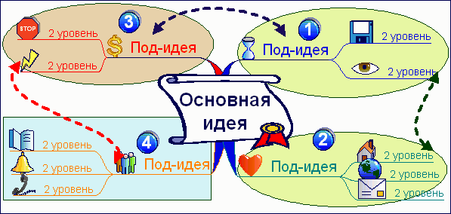

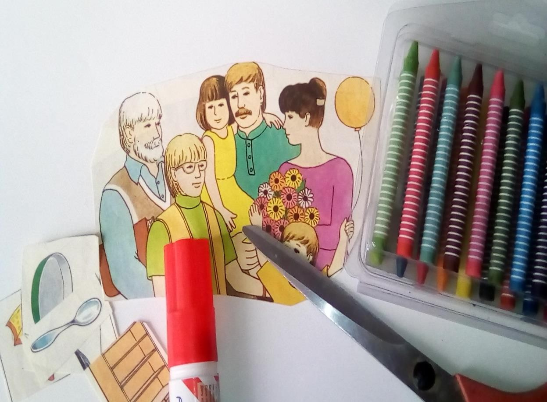

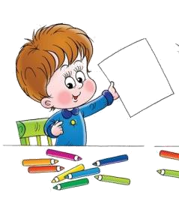
Процесс создания интеллект карт

Интеллект-карта «Зима»
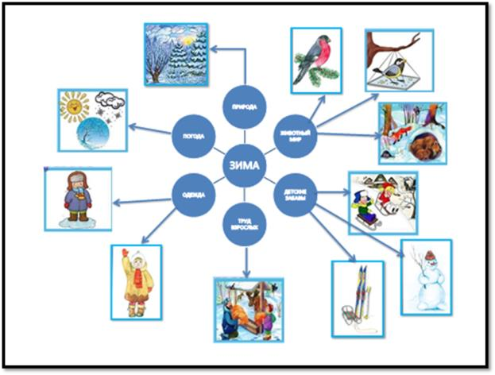

Интеллект-карта «Весна»
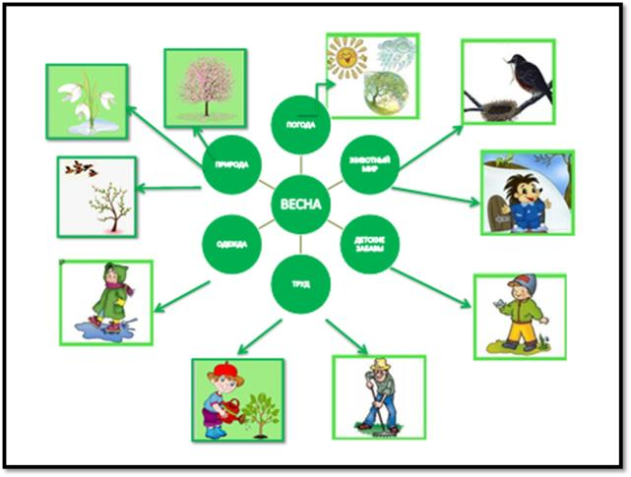

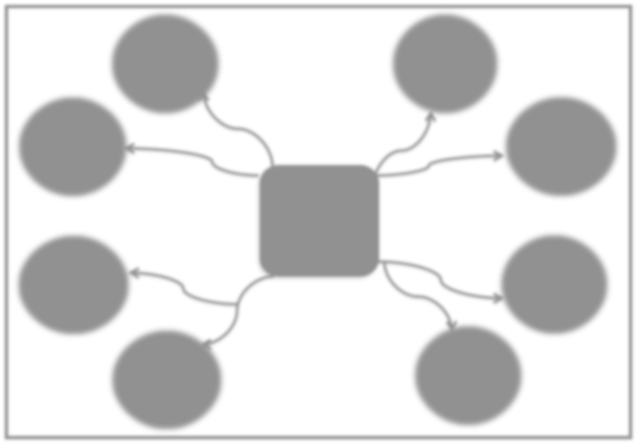
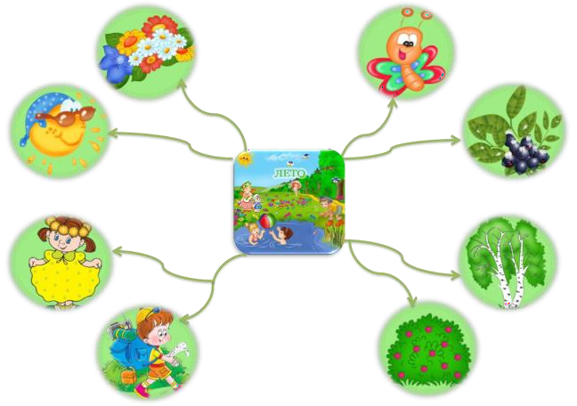
Интеллект-карта для малышей «Лето»

Варианты интеллект-карт

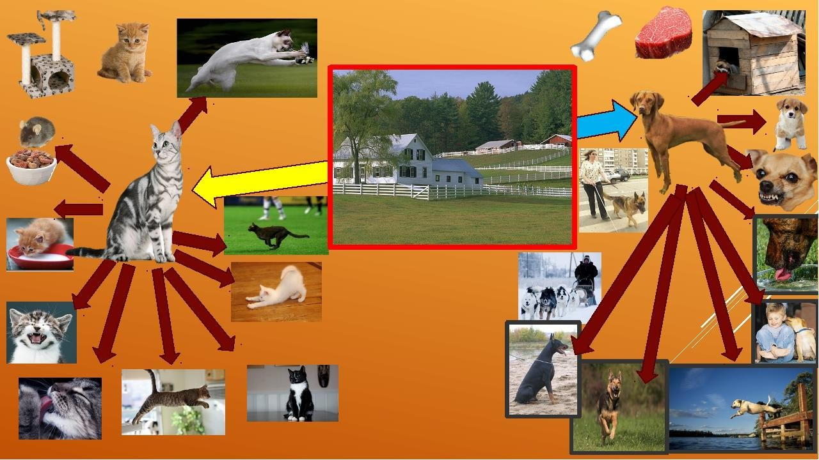

Интеллект- карта
«Семья»
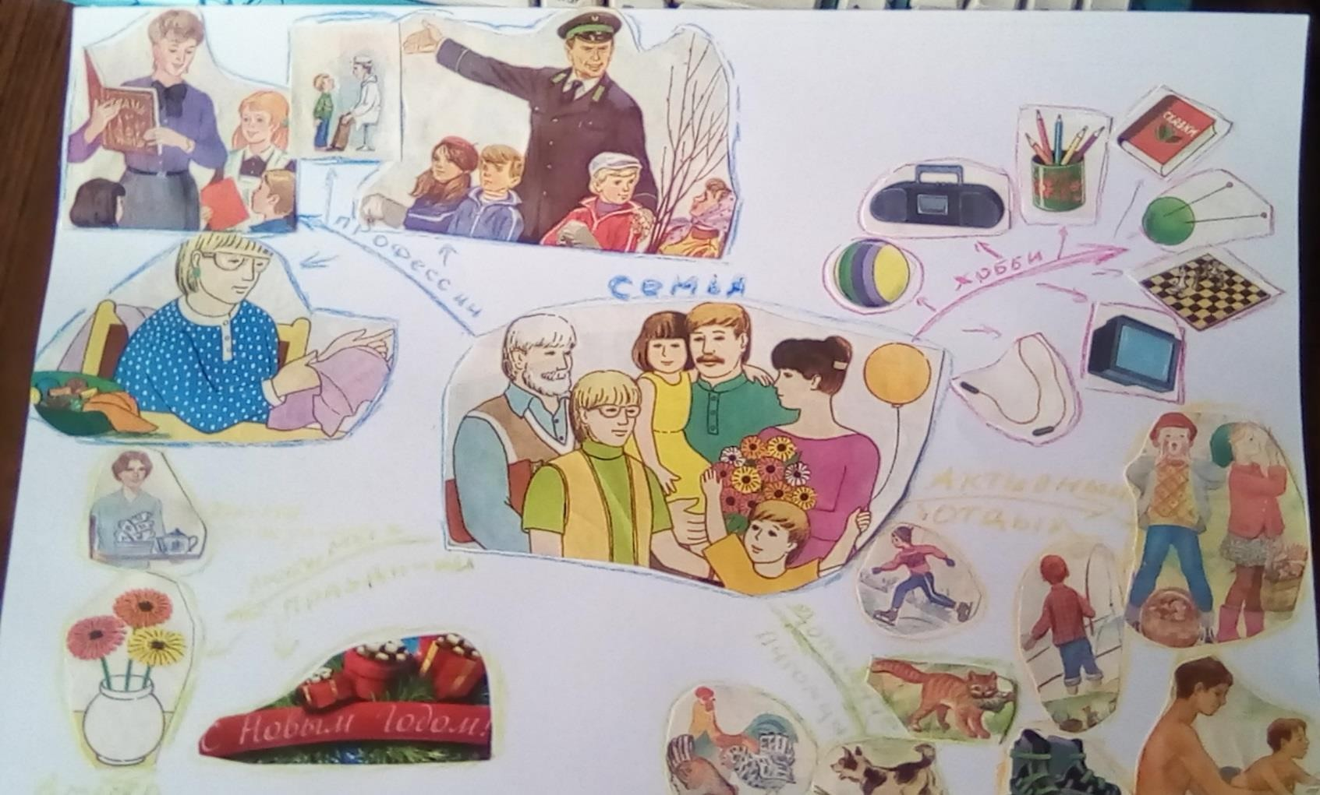

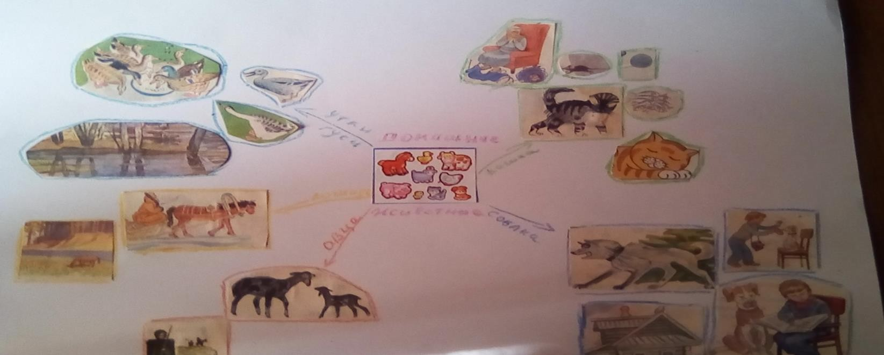
Интеллект-карта Домашние животные

Результаивность.
Благодаря данной работе, происходит развитие детских ассоциаций, пополнение и активизация словарного запаса, формирование значения слова, развитие фантазии. Ребенок, работая с
интеллектуальными картами, идет в своем развитии от простых логических операций: сравнение, сопоставление предметов,
расположение в пространстве, количественное определение общих и отъемлемых частей к умению анализировать, дифференцировать,
делать классификацию предметов.

Безусловно, мы планируем продолжать работу с детками в данном направлении.

Спасибо за внимание!

